中国计量学院20 14 ~ 20 15 学年第 2 学期
《 测控电路 》课程考试试卷（ A ）
开课二级学院： 计测学院 ，考试时间：2015年 5 月 22日 14:00 时

装

订

线
考试形式：闭卷☑、开卷□，允许带 计算器 入场
考生姓名： 学号： 专业： 班级：
题序 | 一 | 二(1) | 二(2) | 二(3) | 二(4) | 二(5) | 二(6) | 总分
得分
评卷人
一、选择题 (1空2分，共46分)
1、运算放大器的缩写是 。
A．PID； B. OPA； C. A/D； D. D/A。
2、噪声的幅值、相位、频率都是随机的，且在很宽的频率范围内具有恒定的功率谱密度的噪声称为 。
A. 红噪声 B. 色噪声 C.蓝噪声 D.白噪声
3、如右图所示是一个 。
u_{o}
∞
-
+
N
R₄
R₁
R₂
R₅
u_{i}
R₃
A. 反相放大电路； B. 同相放大电路。
其中R₂>>R₄ ，R₂>>R₅，则该电路的增益为： 。
A. 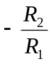； B. 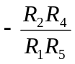 ；
C. 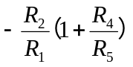 ； D. 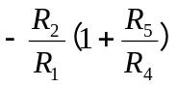。
4、假设Kc为差动放大电路的共模电压增益，Kd为差模电压增益，试问电路共模抑制比CMRR的表达式为 。
A. 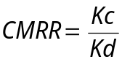 B. 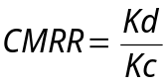 C. 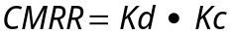 D. 

5、如右下图所示是一个 电路。
u_{i}
R₃
∞
-
+
N₄
S_{b1}
S_{a2}
K₂

-
+
N₂
∞
-
+
N₃
S_{b2}
S_{a1}
u_{o}
R₂
K₁

-
+
N₁
C₁
A. 电荷放大电路； B. 隔离放大电路；
C. 自动调零放大电路； D. 高输入阻抗放大电路。
该电路的设计是为了 。
A. 获得高共模抑制比； B. 减小失调漂移；
C. 提高输入阻抗； D. 便于调整增益。
其中电容C1的作用是 。
A. 寄存失调电压；
B. 阻隔直流信号；
C. 低通滤波。

6、如下图所示的数字式可编程增益放大电路，若要实现1，8，64的八进制放大，R₁、R₂、R₃的电阻值应选择： 。
∞
-
+
N
u_{o}
u_{i}
R₁
R₂
R₃
A
B
C
A. R，9R，90R；
B. R，7R，56R；
C. R，8R，64R；
D. R，(56/9)R，(520/9)R。
7、下列选项属于调幅信号的一般表达式的为 。
A. 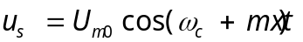 B. 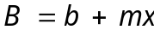
C. 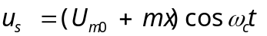 D. 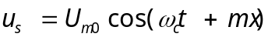
8、相敏检波电路具有 和 两项特性，使得其在选取信号、抑制干扰方面表现优异。
A. 选频 B. 调幅 C. 鉴相 D. 振荡
9、右图改变多谐振荡器中的电容可以实现 。
u_{o}
∞
-
+
N
C
R₃
R₁
R
R_{P}
R₄
V_{S}
R₂
A. 信号频率调制； B. 信号宽度调制；
C. 信号幅度调制； D. 信号相位调制；
若电容值增大，则 。
A. 输出信号频率减小； B. 输出方波宽度减小；
C. 输出信号幅度减小； D. 输出方波幅度加大；
其中N工作在 状态。
A. 比较器； B. 放大器；
10、在保持幅频特性单调变化的前提下，滤波器通带内表现最为平坦的逼近方法为 。
A.切比雪夫逼近. B.贝塞尔逼近.
C.巴特沃斯逼近. D.椭圆逼近.

11、 如右图所示的的电路，实现的数值运算结果是 。
u_{o}
∞
-
+
N
R
R
R
R
u_{i2}
R
u_{i3}
u_{i1}
A. 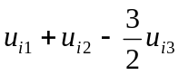 ； B. 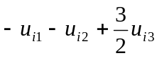 ；
C. 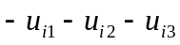 ； D. 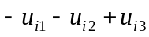 。

装

订

线
12、下图是 运算电路。
A. 指数； B. 对数； C. 乘方。
在如图示的电路中，为了完成这种运算，要求 。
A. U_{i}>0.7V； B. U_{i}>0V； C. U_{i}<0V； D. U_{i}<-0.7V。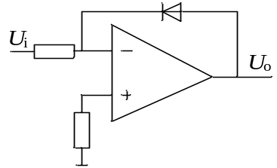
13、若将方波转换成三角波信号，可以通过 运算电路实现。
A. 积分； B. 微分；
14、一个10bit逐次逼近A/D转换器，其满量程电压为10V, 若模拟输入电压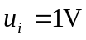,其数字输出量的数值为 。
A. 0001100101； B. 0001100110；
C. 0001000110； D. 0001010101。
15、如果要求一个D/A转换器能分辨1mV的电压，设其满量程电压为3 V，试问其输入端数字量至少需要 数字位。
A. 11； B. 12； C. 13； D. 14。
16、下列测量过程，不能通过信号细分电路提高测量分辨力的是： 。
A. 利用迈克尔逊干涉原理进行激光测距； B. 利用电桥电路测量压力；
C. 利用光栅尺测量位移信号； D. 利用磁栅测量液位高度。

二、综合题 (每题9分，共54分)
1、如下图所示电路，假设各运放均为理想运放，
其中：R₁=R₆=10 KΩ，R₂=3.3 KΩ，R₃=5 KΩ，R₄=50 KΩ，R₅=8.2 KΩ，U_{i1}=0.3V, U_{i2}=0.5V。
求：1）电路图（a）的输出电压；
2）电路图（b）的输出电压。
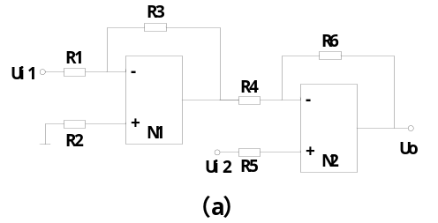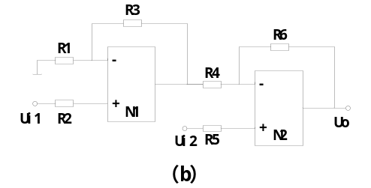

2、请分析如下图所示电路，完成：1）说明该电路的功能；2）推导电路输入输出关系表达式； 3）若要电路的共模放大倍数为0，电路中电阻要满足什么条件。
∞
-
+
N₁
R₄
R₁
R₂
R₅
u_{i1}
R₃= R₁ //R₂
∞
-
+
N₂
u_{o}
u_{i2}
R₆
R₇= R₄ //R₅ //R₆
u_{o1}

装

订

线

3、请分析如下图所示的电路，完成：1）说明下图的电路名称；2）若取R₁=R₂= R₃=R₄/2，推导电路输入输出关系表达式；3）当输入信号U_{s}为正弦信号时，画出U_{A}和U_{o}的输出波形。
R₂
u_{s}
u_{A}
V_{D2}
V_{D1}
u_{o}
R₁
R₃
R₄
∞
-
+
+
N₁
∞
-
+
+
N₂
u_{o}
t
u_{S}
t
u_{A}
t
4、请分析如下图所示电路，完成：1）说明该电路的功能；2）如果场效应管的控制逻辑为U_{C}=1时导通，请就U_{C}=0和U_{C}=1时的情况下，输入输出对应关系表达式；3）当U_{s}、U_{C}如下图时，请画出输出信号U_{o}波形。
u_{o}
u_{s}
U_{c}
R
V
R
R
∞
-
+
N

U_{c}
O
t
u_{s}
O
t
u_{o}
O
t
1

5、请分析如下图所示的电路，完成：1）说明下图的电路名称；2）若输出信号高低电平分别对应5V、1V，R₁=2kΩ，R₂=R=1kΩ，U=1V，请根据右图上方给出的输入信号曲线，在右图下方画出该电路的输出信号曲线；3）该电路在门限电压附近存在什么现象，可采用何种电路克服这一现象。
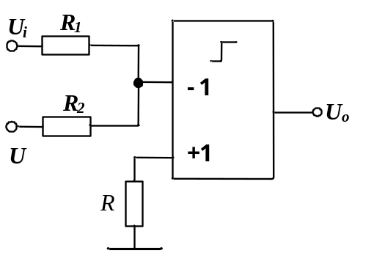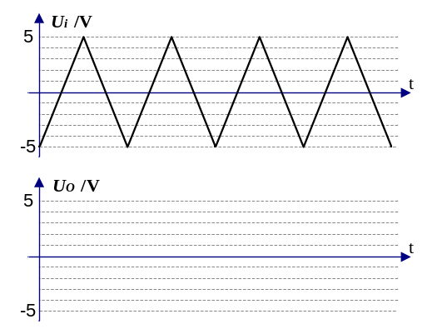

装

订

线

6、请说明下图所示电路的功能，器件N起什么作用？当输入信号为如图所示，并且U_{R}=0时，请画出1、2、3、4、A、B点的输出电压波形。
